**Справка-отчёт**

**о проделанной работе по профилактике правонарушений и безнадзорности**

**у несовершеннолетних обучающихся МКОУ « Ансалтинская СОШ имени Нурахмаева Г. А.»**

Формула человеческого счастья во многом связана с тем, насколько в нем развита способность к гармоничному встраиванию цели личной жизни в человеческий смысл жизни. На этом пути развивающийся человек больше всего нуждается в педагогической поддержке, и любой педагогический успех в этом направлении – не что иное, как преодоление бесконечных противоречий между индивидуализацией и социализацией личности.

Деятельность школы по профилактике безнадзорности, беспризорности, правонарушений, вредных привычек и социальной защите детей строится в соответствии с законом РФ «Об образовании», ФЗ №120, Уставом школы. Школа:

• оказывает социально-психологическую и педагогическую помощь несовершеннолетним, имеющим отклонения в развитии или поведении либо проблемы в обучении;

• выявляет несовершеннолетних, находящихся в социально-опасном положении, а также не посещающих или систематически пропускающих по неуважительным причинам занятия, принимает меры по их воспитанию и получению ими основного общего образования;

• выявляет семьи, находящиеся в социально-опасном положении, неблагополучные, малообеспеченные, и оказывает им помощь в обучении и воспитании детей законных представителей;

• обеспечивает привлечение к участию в кружках, секциях, внеурочной деятельности, спортивных и культурных мероприятиях обучающихся из вышеуказанных семей;

• осуществляет меры направленные на формирование законопослушного поведения несовершеннолетних.

Комплекс мероприятий по воспитанию, развитию и социальной защите обучающихся осуществляется под непосредственным руководством педагога-психолога, социального педагога.

Социальный педагог и педагог- психолог наблюдают за опекаемыми обучающимися,

проводят заседания, планируют и анализируют работу по профилактике школьной дезадаптации, корректируют контроль за учащимися, привлекают органы полиции в перевоспитании подростков. В начале учебного года составляется совместные и перспективные планы с данными организациями по профилактике правонарушения и безнадзорности, вредных привычек.

С классными руководителями ведется интенсивная целенаправленная работа по этому направлению Классный руководитель тоже участвует в профилактической работе с обучающимися и его родителями , законными представителями. Проводят классные часы по профилактике правонарушения АУЕ, вредных привычек ПАВ, безнадзорности, бродяжничества и гражданского, патриотического, нравственного, трудового воспитания, физического и правового воспитания.

В рамках проведения мероприятий операции «Защита» с 16 по 27 ноября 2020 года, в МКОУ «Ансалтинская СОШ» были проведены следующие мероприятия:

1. Социальным педагогом Сиражудиновой Баху Сиражудиновной были проведены профилактические беседы в 8-11 классах на тему «Моя семья-моя крепость».
2. Педагогом – психологом Абдулвахидовой Мадиной Абдулхамидовной было проведено тестирование в 8-11 классах на тему «Безнадзорность и правонарушение несовершеннолетних».
3. В спортзале школы была проведена встреча старшеклассников с представителями правоохранительных органов и духовного управления на темы беспризорности, безнадзорности и профилактике терроризма. Встреча прошла интересно, дети получали ответы на интересующие вопросы.
4. Были проведены классные часы в 8-11 классах:

*а) «Поиск позитивных путей разрешения конфликтных ситуаций»*

*б) «Понятие о правонарушениях, формы правовой ответственности»*

*в) «Взрослая жизнь – взрослая ответственность»*

*г) «Хулиганство. Вандализм. Массовые беспорядки»*

Анализируя проделанную работу, можно сделать следующие выводы:

* В МКОУ «Ансалтинская СОШ» нет детей «группы риска» и учащихся, состоящих на внутришкольном контроле.
* Семей «социального риска» и неблагополучных семей, имеющих проблемы с воспитанием и обучением ребёнка тоже нет.
* В школе нет беспризорных и безнадзорных учащихся. Постоянно ведется профилактическая, просветительская работа с детьми и родителями .

Из анализа работы можно сделать следующий вывод:

- необходимо продолжить профилактическую работу по профилактике правонарушений и беспризорности учащихся.

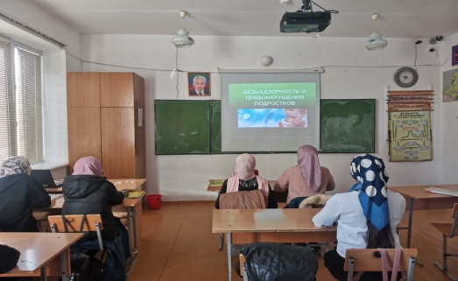 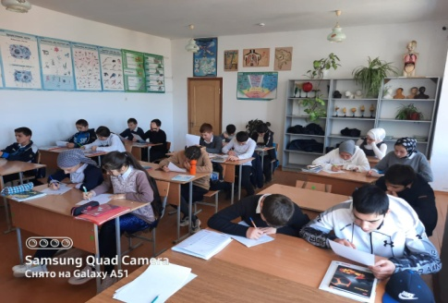 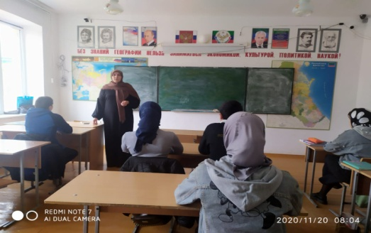

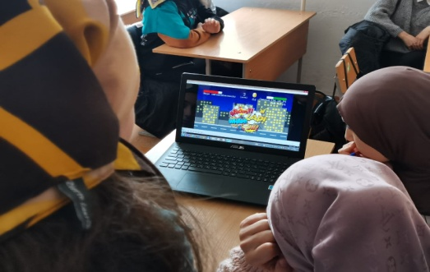 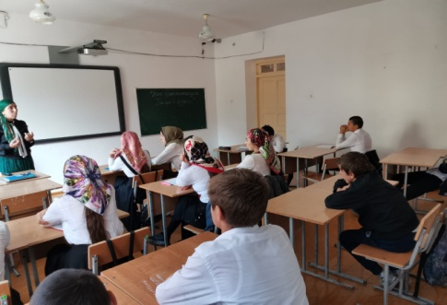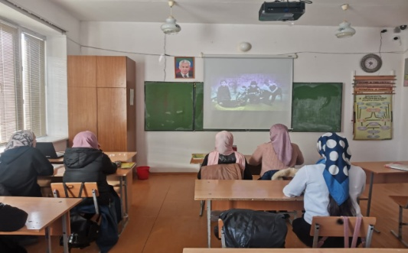

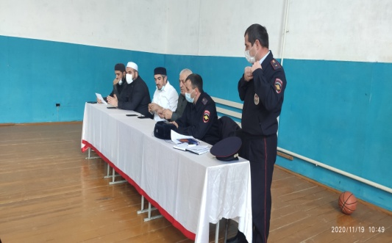 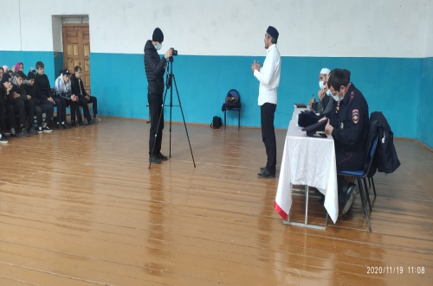 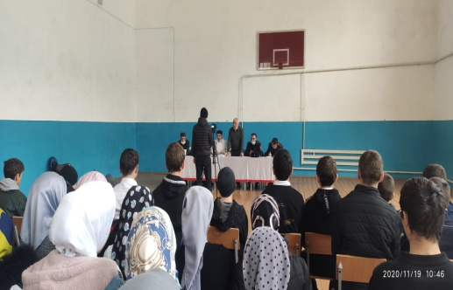

Заместитель директора по ВР: /Узаирова Р.А.

Педагог-психолог: /Абдулвахидова М.А.

Социальный педагог: /Сиражудинова Б.С.